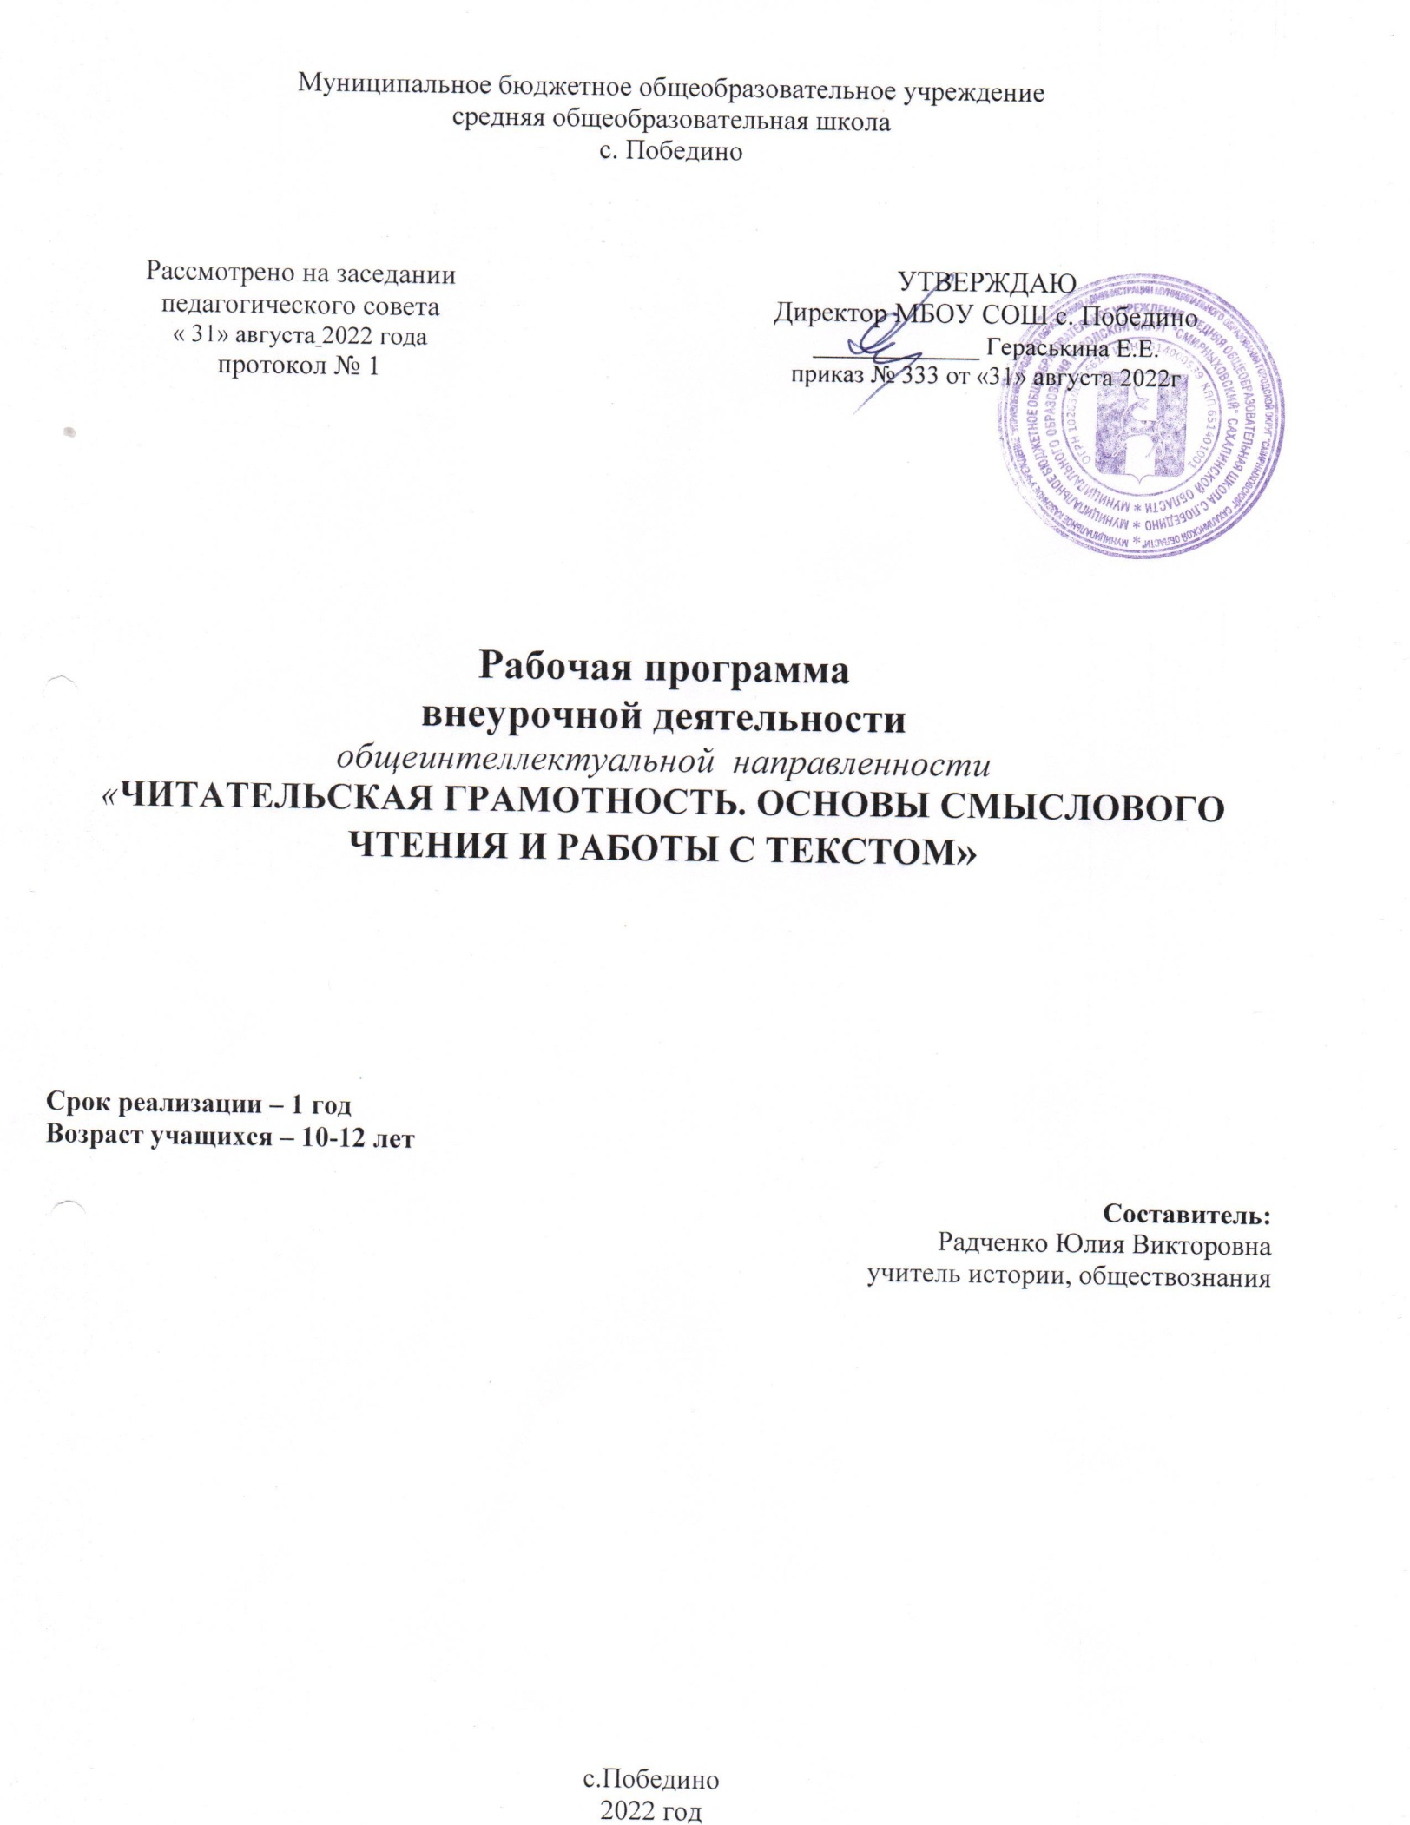

Планируемые результаты внеурочной деятельности

Обучение по данной программе способствует формированию у обучающихся личностных, метапредметных и предметных результатов обучения, соответствующих требованиям федерального государственного образовательного стандарта основного общего образования.
Личностные результаты:
- формирование активной жизненной позиции;
- осознанно читать тексты, выбирая стратегии чтения и работы с текстом, для достижения положительного результата учебной деятельности, удовлетворения личностных познавательных интересов, развития и обогащения эмоциональной сферы личности;
- использовать полученный опыт восприятия и понимания информации для формирования собственной позиции, оценочного мнения на основе прочитанных текстов.
Метапредметные результаты:
овладеют
- элементарными навыками работы с книгой;
- умениями ставить перед собой цель чтения и выбирать соответствующий цели вид чтения (поисковый/просмотровый, ознакомительный, изучающий/ аналитический);
- элементарными навыками чтения текстов разных стилей и типов речи (в первую очередь научно-учебных, научно-познавательных).
Применяя стратегии чтения в работе с текстом, учащиеся смогут осуществлять деятельность, направленную на поиск информации и понимание прочитанного, на основе умений:
- определять главную тему, общую цель или назначение текста;
- предвосхищать содержание текста по заголовку с опорой на имеющийся читательский и жизненный опыт;
- находить основные текстовые и вне текстовые компоненты (в не сплошных текстах);
- находить в тексте требуемую информацию (явную): главную и второстепенную, фактическую и иллюстративную, тезисную и доказательную и т.п.;
- выделять термины, обозначающие основные понятия текста.
Применяя стратегии чтения в работе с текстом, учащиеся смогут
осуществлять деятельность, направленную на понимание и интерпретацию информации, на основе умений:
- понимать смысл и назначение текста, задачу/позицию автора в разных видах текстов;
- выбирать из текста или придумывать заголовок, соответствующий содержанию и общему смыслу текста;
- формулировать тезис, выражающий общий смысл текста, передавать в устной и письменной форме главное в содержании текста;
- объяснять порядок частей, содержащихся в тексте;
- сопоставлять и объяснять основные текстовые и вне текстовые компоненты (в не сплошных текстах);
- интерпретировать содержание: сравнивать и противопоставлять заключённую в тексте информацию разного характера, определять причинно- следственные и логические связи, делать выводы из сформулированных посылок о намерении автора / главной мысли текста;
- задавать вопросы по содержанию текста и отвечать на них;
- прогнозировать содержание текста;
- находить скрытую информацию в тексте;
- использовать словари с целью уточнения непонятного значения слова.
Применяя стратегии чтения в работе с текстом, учащиеся смогут
осуществлять деятельность, направленную на понимание и преобразование информации, на основе умений:
- составлять план к тексту и структурировать текст, используя план;
- делать пометки, выписки, цитировать фрагменты текста в соответствии с коммуникативным замыслом;
- приводить аргументы/примеры к тезису, содержащемуся в тексте;
- преобразовывать (перекодировать) текст, используя новые формы представления информации (опорные схемы, таблицы, рисунки и т.п.).
Применяя стратегии чтения в работе с текстом, учащиеся смогут осуществить деятельность, направленную на оценку информации и рефлексию, на основе умений:
- откликаться на содержание текста: связывать информацию, обнаруженную в тексте, со своими представлениями о мире;
- оценивать утверждения, находить доводы в защиту своей точки зрения в тексте;
- использовать полученную из разного вида текстов информацию для установления несложных причинно-следственных связей и зависимостей, объяснения, обоснования утверждений / тезисов;

Содержание программы

Содержание программы полностью соответствует методическим рекомендациям по реализации курса «Читаем, решаем, живём. Читательская грамотность. Основы смыслового чтения и работы с текстом»» 5-6 класс, на основе которого построена программа
Программа внеурочной деятельности «Читательская грамотность» (Основы смыслового чтения и работы с текстом) адресована учащимся 6 классов общеобразовательной школы и является необходимым дополнением к программам всех учебных дисциплин, так как формирование навыков смыслового чтения является стратегической линией школьного образования в целом.
Реализация различных направлений внеурочной деятельности, направленной на удовлетворение подрастающего поколения граждан в содержательном досуге, осуществляется через различные виды деятельности:
- Познавательная
- Мыслительная
- Исследовательская
- Творческая
Формы внеурочной деятельности
- лекции;
- практические работы;
- беседы;
- урок-консультация
- проектная деятельность;
- диспуты и др.

Контроль обучения
Формы представления результатов внеурочной деятельности
Представление результата обучающихся в рамках курса внеурочной деятельности «Программирование» происходит на заключительном занятии в форме зачета (практическая работа, защита проектов и т.д.)

ТЕМАТИЧЕСКОЕ ПЛАНИРОВАНИЕ

Наименование разделов и тем | Количество часов
1.Виды чтения | 3
2.Цели чтения | 10
3.Логико-смысловой анализ текста | 12
4.Структурирование информации | 9
ИТОГО | 34
КАЛЕНДАРНО-ТЕМАТИЧЕСКОЕ ПЛАНИРОВАНИЕ

№ | Тема учебного занятия по программе | Дата планируемого проведения | Дата  фактического проведения | Примечание | Использование ЦОР
1 | Умеем ли мы читать? (Виды чтения)
2 | Знакомство с технологией сбора и анализа информации о результатах работы для портфолио
3 | Как выбрать книгу? (Виды чтения: просмотровое, ознакомительное)
4 | Учимся ставить цель чтения («Знаю - хочу узнать - узнал»)
5 | Что и о чём? (Углубление понятия о тексте)
6 | ПР. Прогнозирование содержания текста по заглавию, составление плана текста, сопоставление прогноза с содержанием текста
7 | Зачем нужен эпиграф? (Роль заглавия и эпиграфа)
8 | Учимся читать учебный текст (Маркировка информации). Аналитическое чтение.
9 | Как построен текст? (Строение текстов разных типов речи)
10 | ПР.Составление таблицы/опорной схемы/ опорного конспекта по теории типов речи
11 | «Сцепления» в тексте (Смысловые связи в тексте) |  |  |  | https://www.yaklass.ru/
12 | Ролевая игра «Заседание Учёного совета лексикографов».
13 | Стили речи. Погружение в текст.
14 | ПР. Логико-смысловой анализ текста художественного или публицистического стиля речи
15 | Погружение в текст
16 | Выделение тезиса и аргументов примеров в тексте учебно-научного стиля речи
17 | Воображение и прогнозирование
18 | Прогнозирование содержания
19 | Диалог с текстом.
20 | Составление вопросов к тексту
21 | Диалог с текстом («Толстые и тонкие» вопросы
22 | Диалог с текстом (Выделение главной мысли)
23 | ИграИгра-состязание «Аукцион вопросов и ответов»
24 | Учимся читать «между строк» (Скрытая информация в тексте)
25 | Что помогает понять текст? (План текста)
26 | Структурирование информации во время чтения и после чтения, перерабатывание и фиксирование сжатой информации в форме плана
28 | Что помогает понять текст (Перекодирование информации: пометки, выписки, цитаты)
29 | Структурирование информации во время чтения и после чтения, перерабатывание и фиксирование сжатой информации в форме плана
30 | Обработка и предъявление информации: план текста и пересказ)
31 | Создание вторичного текста на базе другого (исходного текста): пересказ (изложение) как средство формирования коммуникативных умений
32 | ЗАЧЕТ.  Практикум-диагностика (Тестовая работа по комплексному применению умений работать с информацией и текстом)
33-34 | Чему я научился  (Подведение итогов, оформление портфолио)

